# Backend op azure zetten

Rechtermuisklik op het project -> publish

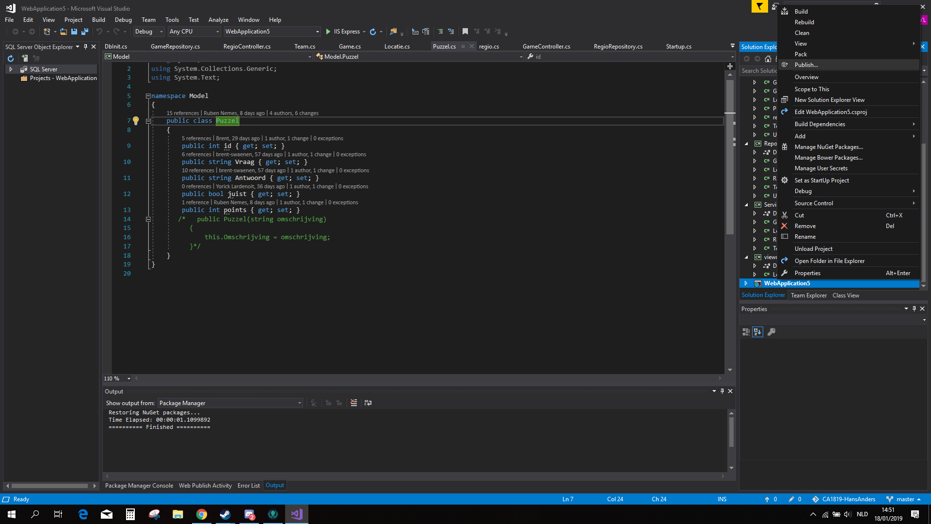

Omdat dit er bij mij al op azure staat kan het er anders uitzien.  
Eerst klik ik op create new game, dit zal een nieuw venster openen waar ik Microsoft azure app selecteer en create new, vervolgens klik ik op ok.

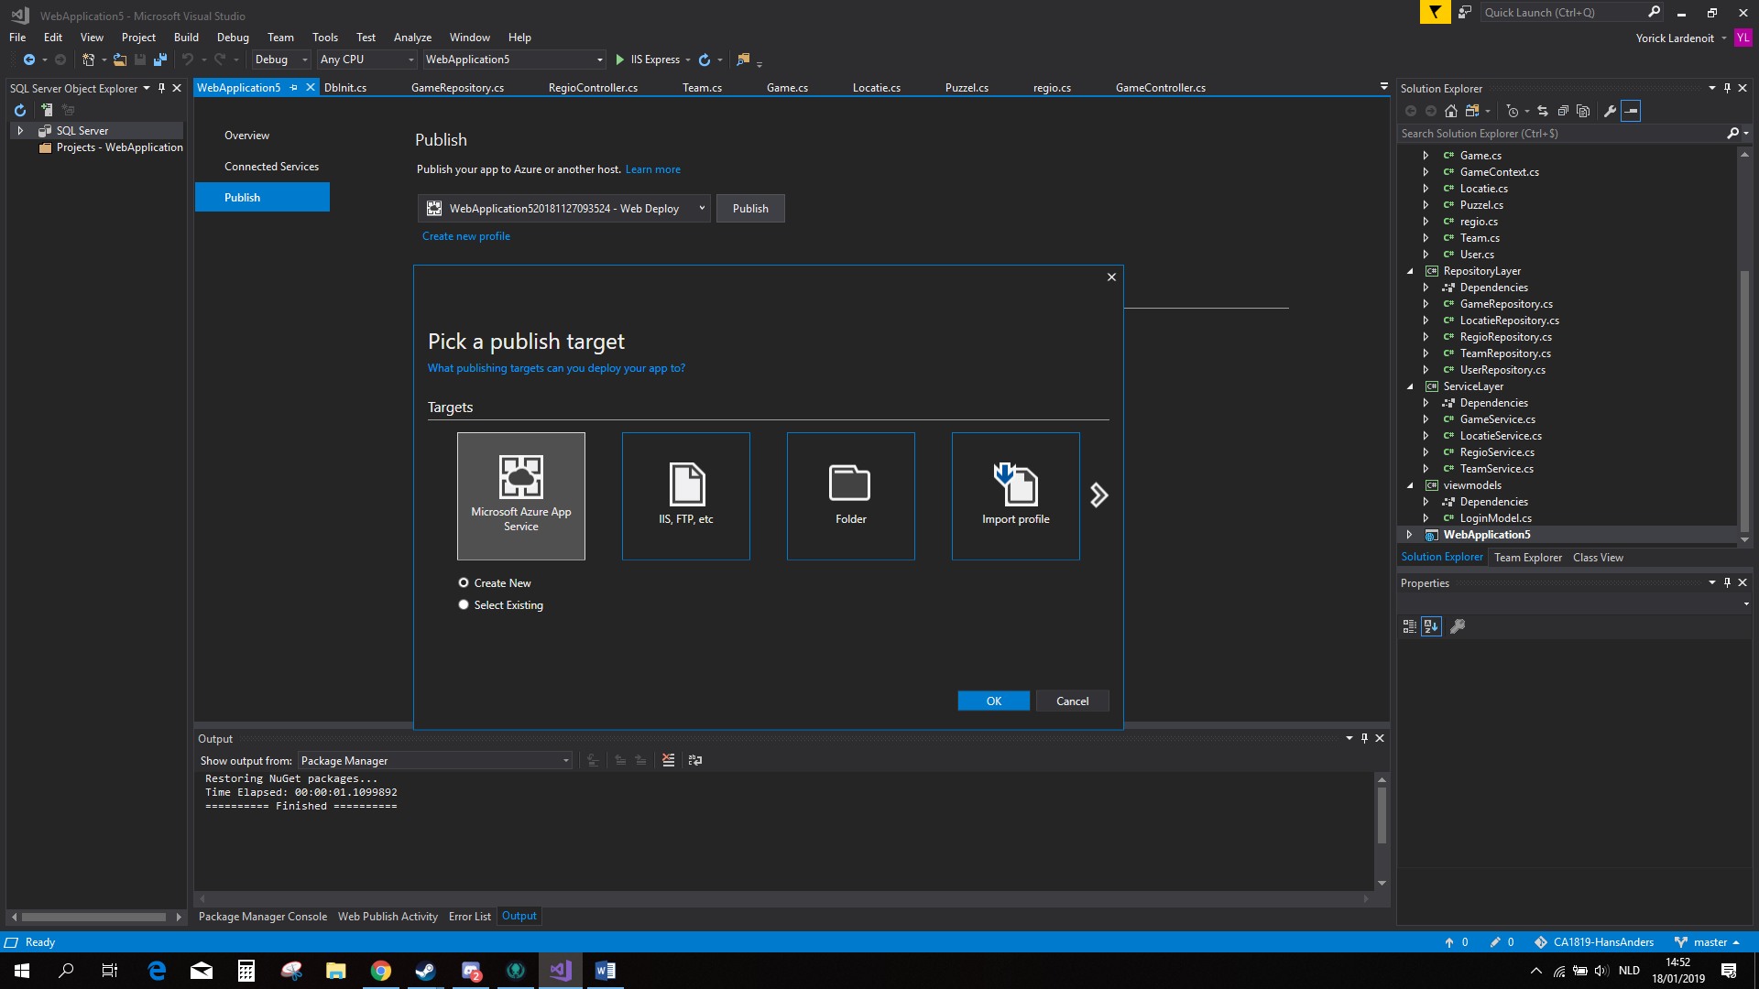

Als je dat hebt gedaan zie je dit verschijnen, eerst moet je een app service plan aanmaken als je dit nog niet hebt door op new te klikken, hier kan je de naam in aanpassen en de size (dit bepaald de prijs) en dan op ok klikken.

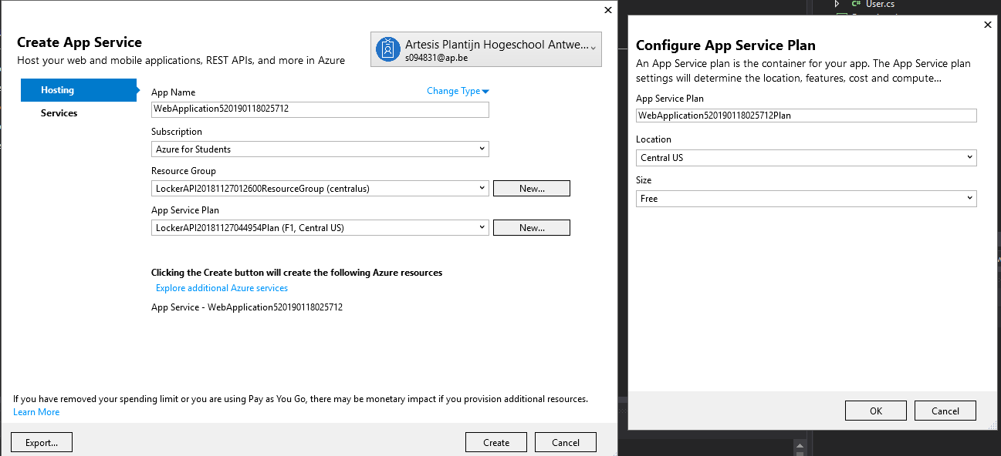

Daarna moet je naar services gaan en een sql database toevoegen door op het groene plusje te klikken. Hier kan je de admin username en wachtwoord ingeven en de naam aanpassen als je dit wil. Voor de eerste keer moet je ook een SQL server maken, dit doe je door op new te klikken bij SQL server.

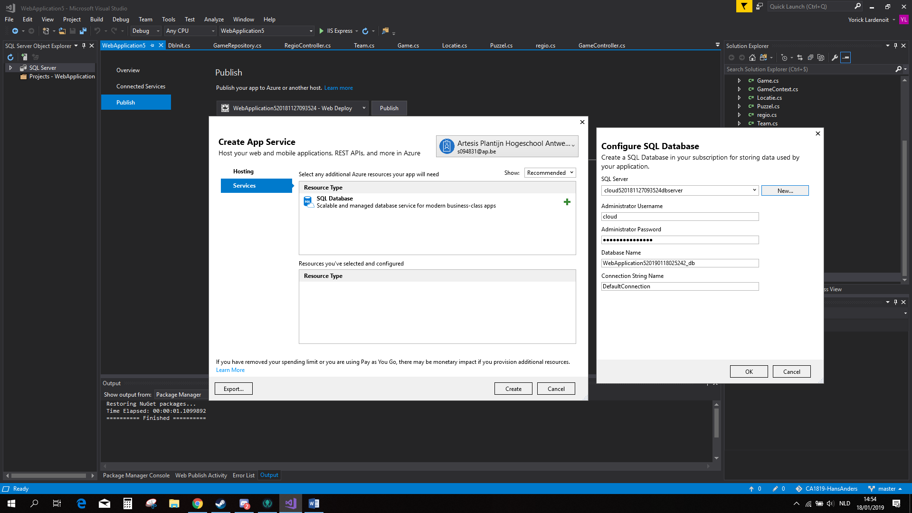

Hier kan je dan de admin userename en wachtwoord instellen voor de SQL server.

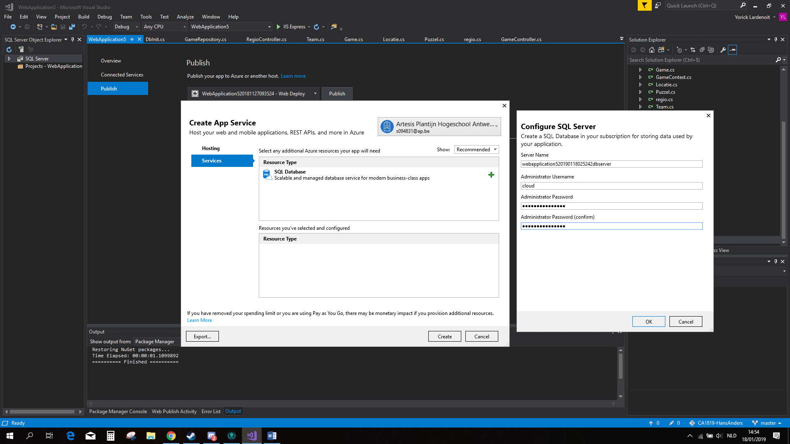

Als dit goed is gegaan dat er in het onderste kadertje een SQL server en SQL database zijn toegevoegd. Als je dan op export klikt zal de backend op azure gezet worden.

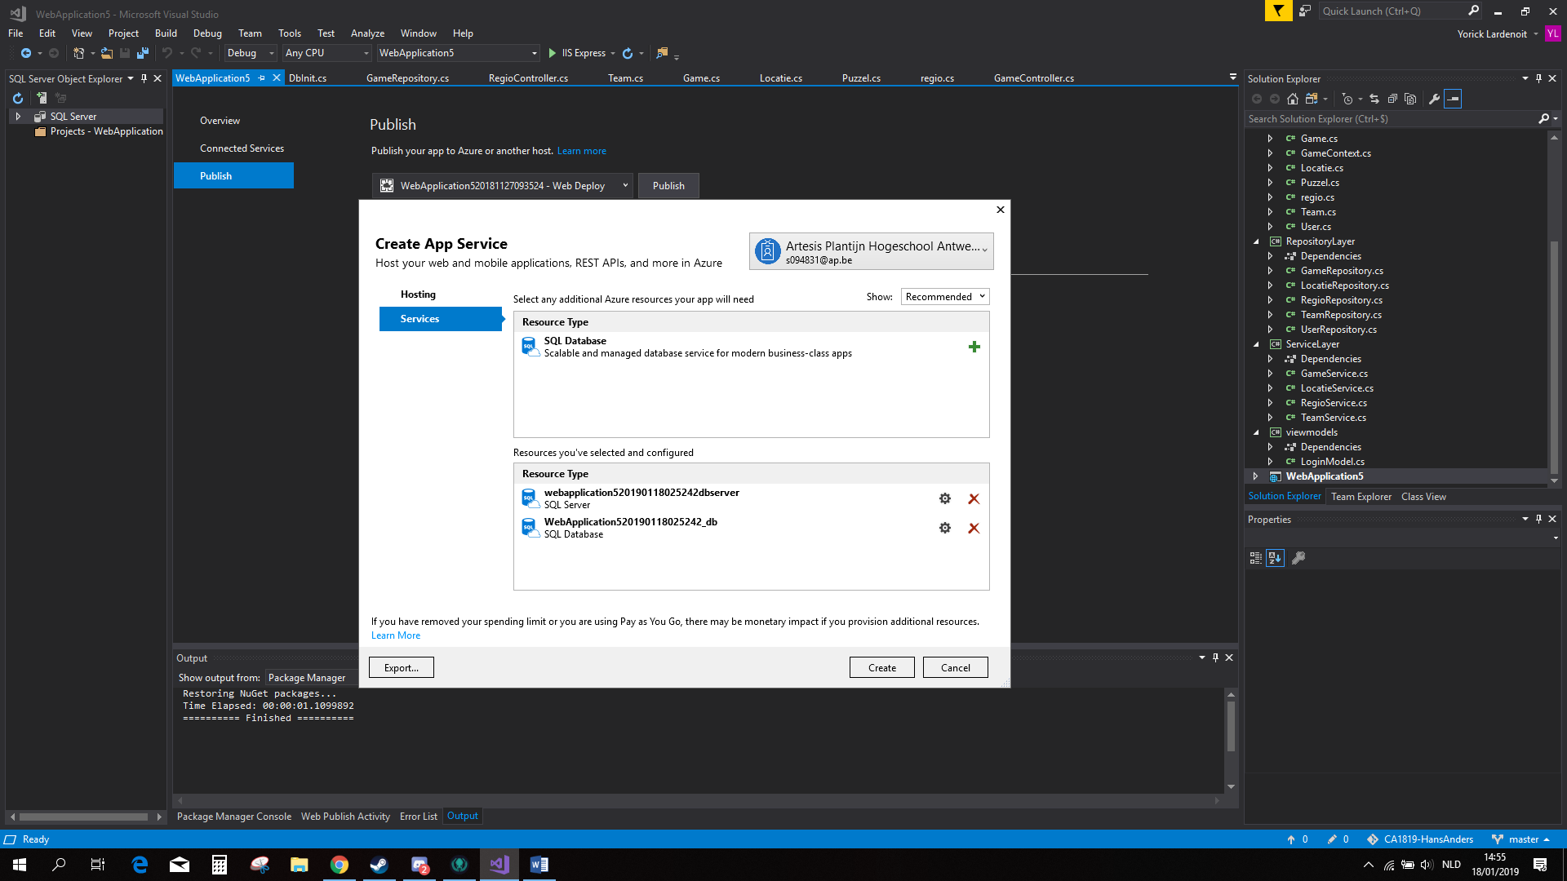

Als de backend op azure is gezet zal er een nieuw internet tabblad geopend worden met de url naar de backend. Moest dit niet gebeuren dan kan je de url ook in visual studio zien.

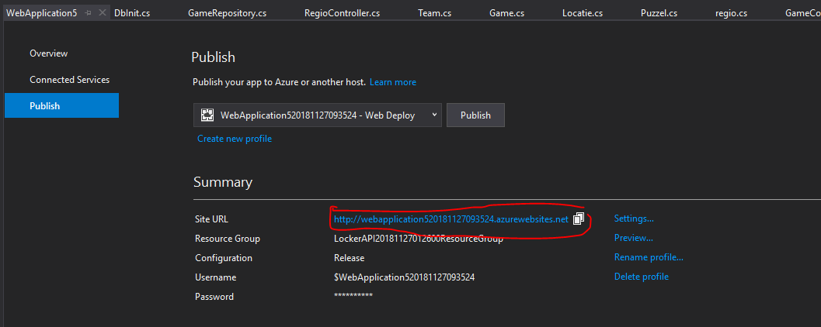

# Pipeline opzetten

De pipeline maakt het makkelijk om de backend automatisch op azure te zetten. Dit is vooral handig als je met meerdere aan het project werkt omdat dan de persoon die dit op azure heeft gezet dit niet altijd opnieuw moet doen als iemand anders wil testen.

Om dit in te stellen log je in op je azure account en klik je op het dashboard op de app service van je project. Daar klik je op en dan klik je op deployment center. Omdat ons project op github staat selecteren we github.

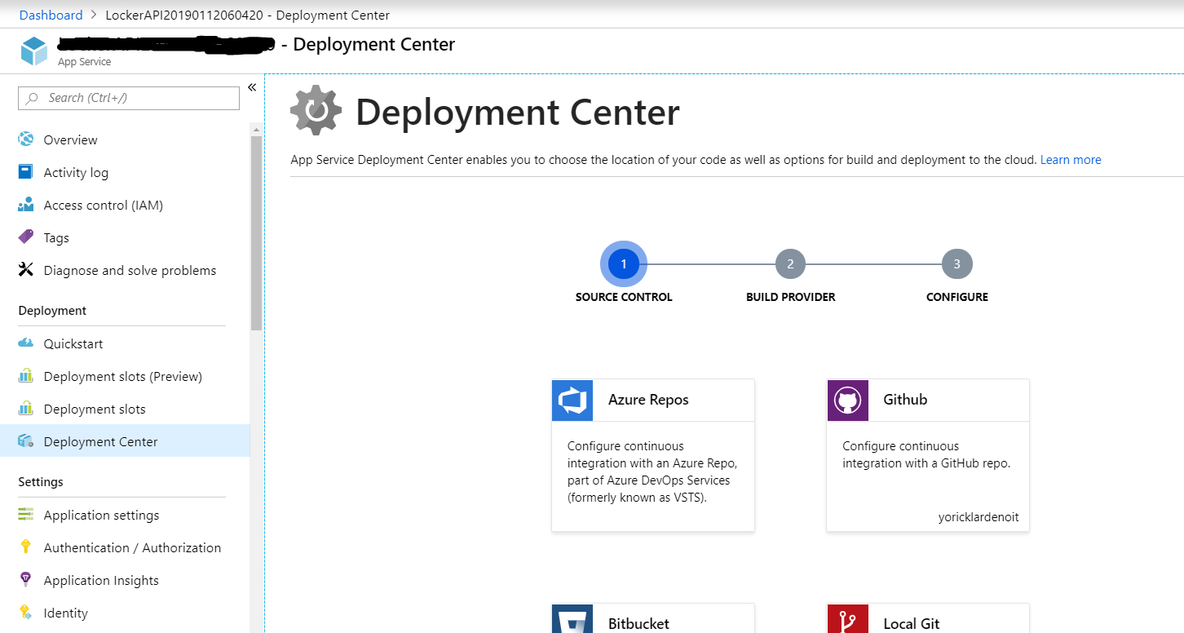

Daarna moeten we de build server selecteren, ik heb hier app service kudu build server gepakt.

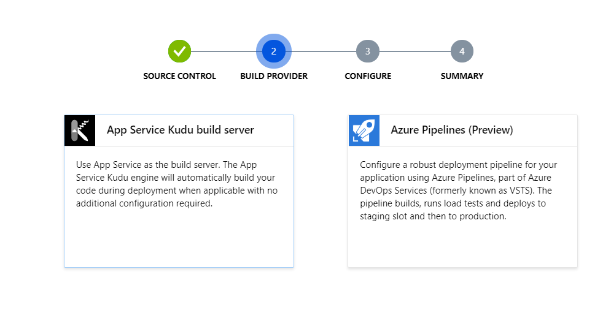

Daarna moet je selecteren van welke repo en branch deze gebruik zal maken.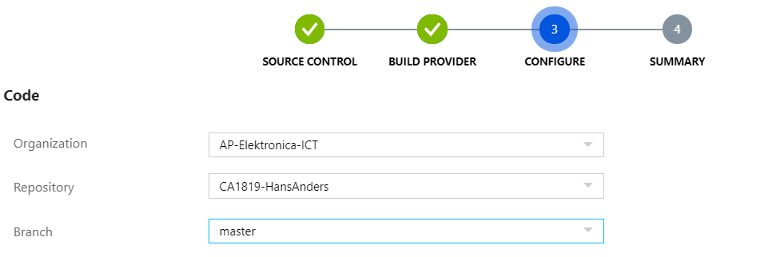

Daarna zie je een samenvatting en klik je op finish. De pipeline is nu opgezet en kan in gebruik genomen worden.